COPAF Ecriture Facile 2012-6

Des Maliens déplacés

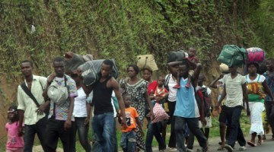
Dans le nord du Mali, il y a des combats. L'armée malienne se bat contre les rebelles touaregs. Il y a beaucoup d'armes. Elles viennent de Libye. La population est obligée de partir. Les gens souffrent. Ils ont faim, et ils sont malades. Il n'y a pas beaucoup de nourriture. Il n'y a pas beaucoup de soins.

1 – Copiez le texte.

2 – Vocabulaire :
Les noms : le combat, l'armée, un rebelle, une arme, la population, les gens, la nourriture, soins

Trouvez le bon mot pour compléter la phrase. Utilisez chaque mot une seule fois.

Dans ce restaurant, __ ________________ n'est pas bonne.

Le gouvernement a besoin de _____________________ pour défendre sa frontière.

En Grèce, ___________________ sont contre la politique du FMI.

Au Nigéria _________________________ est divisée entre musulmans et chrétiens.

Quelqu'un avec ________________ peut être dangereux.

En l'absence de médecins, il n'y a pas beaucoup de _________________.

Un jeune au chômage peut facilement devenir un ___________________.

Pour gagner __ ___________ il faut beaucoup de soldats.

3: Il y a et Il n'y a pas

Regardez ces phrases.
J'ai acheté des légumes. Il y a des légumes.
Je n'ai pas acheté de viande. Il n'y a pas de viande.

Maintenant faites la même chose.
J'ai acheté des légumes.

Je n'ai pas acheté de viande.

Les gens sont dans la rue.

Je ne vois pas de neige dehors.

Il a mis des cigarettes sur la table.

Elle n'a pas laissé d'allumettes.

4 - Dactylographie
Tapez cinq fois avec la main gauche seulement :
raser (25432)
fade (2533)
grave (22523)
dax (354)

Tapez cinq fois avec la main droite seulement :
juin (2232)
juli (2243)
muni (5223)
youyou (242242)

5 – Discutez et écrivez
Que faire face à la rébellion touareg ? Quelles idées avez-vous ?

